Конкурсная работа

на Всероссийский конкурс проектов «Истории профессии в моей семье: суперпрофессиональная семья»

в номинации «Лучшее литературное произведение»

в жанре «Рассказ»

студента ГБПОУ АО «Астраханский государственный политехнический колледж»

**Букатар Владимира Ивановича**

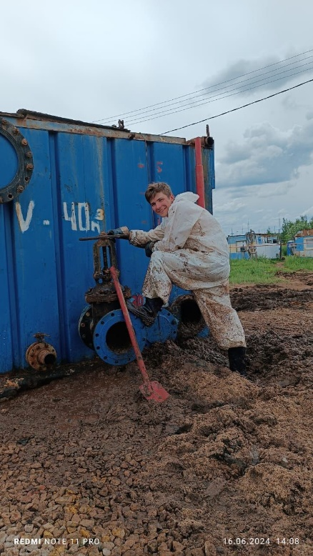

Астрахань, 2024 г.

Мой рассказ я хочу посвятить свой семье, которая является представителем династии в нефтяной отрасли. Нефтяная промышленность России является одной из крупнейших в мире и имеет большое значение для экономики страны. Россия обладает огромными запасами нефти, которые позволяют ей занимать одно из ведущих мест среди стран-экспортеров нефти. Добыча нефти осуществляется на многих месторождениях, расположенных в разных регионах России, таких как Западная Сибирь, Тимано-Печорская область и Восточная Сибирь. Нефтяная промышленность России играет важную роль в формировании национального бюджета и обеспечении экономической стабильности страны. Ее успешное функционирование способствует созданию рабочих мест, развитию инфраструктуры и стимулированию экономического роста в целом.

С чего же все началось? Летом 1941 года, когда началась Великая Отечественная Война моей прабабушке Семеновой Пелагее Семеновне было 17 лет. Во время эвакуации в г. Баку она умышленно изменила дату своего рождения с 1924 на 1921 год, после чего переехав в республику Туркмения (г. Небит-Даг). Там она работала с 1942 по 1945 годы верховым помощником бурильщика на буровой установке. Именно там она познакомилась с моим прадедушкой - Букатар Владимиром Васильевичем, который работал буровым мастером на той же буровой установке с 1941 по 1948 годы. Это был нелегкий труд. Помощники бурильщиков помогают устанавливать, перемещать, эксплуатировать и демонтировать буровые установки и оборудование для добычи нефти, природного газа, воды или минералов с буровых площадок. Но в то время это была так необходимо стране для победы.

После окончания Великой Отечественной войны прабабушка переехала с детьми (моим дедушкой Букатар Александром Владимировичем) в город Жирновск Волгоградской области. Прадедушка, к сожалению, умер от тяжёлой болезни. В г. Жирновск она вышла замуж за Чабан Иона Фёдоровича. Вместе они переехали жить в г. Нижневартовск где они продолжили работать в нефтяной отрасли. После переезда в г. Нижневартовск прадедушка Чабан Ион Фёдорович работал заместителем начальника отдела по ремонту бурового оборудования на центральной базе по ремонту бурового оборудования.

Другая прабабушка - Анохина Александра Петровна эвакуировалась вместе со своей семьёй из деревни Николаевка Курской области. После окончания Великой Отечественной войны работала оператором добычи нефти и газа в цеху на месторождении в республике Туркмения г. Небит-Даг. Там она познакомилась с прадедушкой - Анохиным Николаем Ивановичем. Он работал электрогазосварщиком в том же цеху. Их старшая дочь Стечкина Нина Николаевна также работала оператором по обезвоживанию нефти на месторождениях г. Небит-Даг. В настоящее время она продолжает там трудиться оператором добычи нефти и газа.

Мой дедушка - Букатар Александр Владимирович работал мотористом цементировочного агрегата в Нижневартовском управлении технологического транспорта на Самотлорском месторождении г. Нижневартовска. Месторождение имеет огромное социальное значение для жителей Нижневартовска и всего региона. Оно предоставляет рабочие места, поддерживает инфраструктуру и способствует развитию социальной сферы. Многие жители города и региона работают на месторождении или связаны с ним каким-либо образом. Самотлорское месторождение является символом силы и упорства людей, работающих в нефтяной промышленности. Его история полна трудностей и достижений, и сегодня оно остается важным элементом экономической и социальной жизни региона.

Мой отец - Букатар Иван Александрович начинал работать мотористом цементировочного агрегата в Нижневартовском управлении технологического транспорта на Самотлорском месторождении г. Нижневартовска. В данный момент он работает заместителем руководителя проекта по бурению нефтяных и газовых скважин в Оренбургском филиале ООО «Газпром бурение» на Тас – Юряхском нефтегазоконденсатном месторождении в республике Якутия г. Мирный.

Моя мама - Куянова Евгения Измайловна работала диспетчером по выпуску спецтехники в Белозерном управлении технологического транспорта на Самотлорском месторождении г. Нижневартовска.

Я, Букатар Владимир Иванович, тоже решил связать свою жизнь с нефтяной промышленностью. В этом году я заканчиваю обучение в   
ГБПОУ АО «Астраханский государственный политехнический колледж» по специальности «Разработка и эксплуатация нефтяных и газовых месторождений». Уже с 3 курса работаю помощником бурильщика капитального ремонта скважин на Ковыктинском нефтегазоконденсатном месторождении Иркутской области. Оно занимает площадь около 8 тысяч квадратных километров и содержит значительные запасы природного газа, газового конденсата и нефти. Месторождение состоит из нескольких участков, каждый из которых имеет свой уникальный состав и характеристики.

История моей семьи продолжается. Общий стаж работы в нефтяной отрасли всех моих родственников, включая мой собственный стаж, составляет чуть более ста восьмидесяти лет! Этим фактом нашей семьи я очень сильно горжусь! Надеюсь, что нашу династию обязательно продолжат мои дети!